读百部经典 品千年文化”

—“共享悦读”微书评荐书推广活动通知

习近平总书记指出，“中华优秀传统文化是我们最深厚的文化软实力，也是中国特色社会主义植根的文化沃土”。为提升大学生群体对中华传统文化的理解和认知，更好地继承和弘扬优秀传统文化，国家图书馆、中国图书馆学会将开展“读百部经典 品千年文化”——《中华传统文化百部经典》校园行活动。图书馆拟在国家图书馆、中国图书馆学会的部署下开展师生《读百部经典 品千年文化》系列活动，具体事宜通知如下：

**活动名称：“共享悦读”微书评荐书推广活动**

**活动主题:**读百部经典,品千年文化

**活动时间:**2021年12月15日-2022年4月15日

**活动方式:**微书评撰写

**活动对象:**全校师生

**活动流程:**

1.活动需扫码关注“商科院图书馆”公众号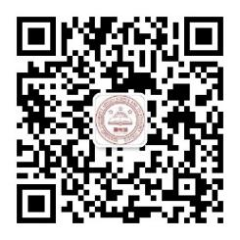，进入公众号，点击下方导航栏“掌上悦读”，进入“读百部经典”，点击“立即参赛”，进入活动首页，具体如下图：

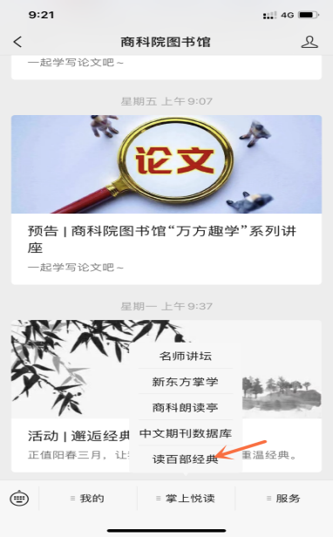 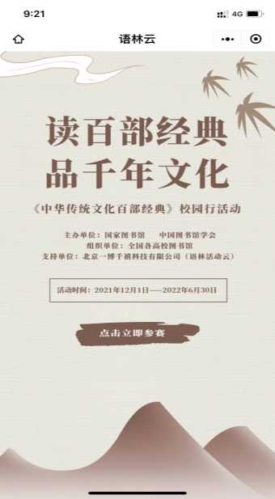 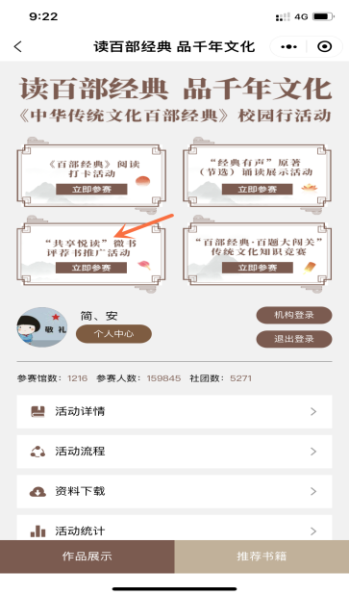

2.进入活动页，读者可选择已出版的《百部经典》图书中的任意一部或多部阅读，并根据所选图书内容撰写“微书评”。

3.每篇“微书评”字数应在1000字以内，文字简洁，内容精炼，高度凝练。

4.所述观点要求积极向上，弘扬正能量，坚持正确的政治方向和舆论导向。

5.每人可直接在图书馆微信“百部经典”小程序平台提交“微书评”作品1-3篇，多篇者内容不得重复。

6.作品提交时，请务必准确填写参赛者姓名、学校、院系/班级、联系方式等信息。

7.对征集作品进行筛选,优秀作品有机会在语林云平台进行公布及展示，届时请关注相关事宜。

**活动联系方式**：

1.阅读推广部:刘老师、张老师

2.大赛读者QQ交流群：1053857663